

**QUALIDADE DE SOFTWARE**

Ana Luiza Lisboa do Nascimento

Análise de Qualidade

Rio de Janeiro

2023

# RESUMO

No outono americano de 2022, a multinacional JBL lançou no mercado um novo modelo de fones de ouvido bluetooth, nomeado JBL Live Pro 2 TWS. Este documento propõe uma análise de qualidade do referido produto, a fim de determinar seus possíveis pontos de melhoria para futuros lançamentos de novas versões.

# SUMÁRIO

1. RESUMO 2

2. SUMÁRIO 3

3. INTRODUÇÃO 4

4. O PROJETO 5

4.1 Detalhes do produto ou serviço 5

4.2 Tabela de Análise 5

4.3 Relatório 6

4.4 Evidências 7

4.5 Onde encontrar 8

5. CONCLUSÃO 8

6. REFERÊNCIAS BIBLIOGRÁFICAS 8

# INTRODUÇÃO

A JBL, umas das mais tradicionais multinacionais produtoras de equipamentos de áudio lançou, em dezembro de 2022, sua nova linha de fones de ouvido com tecnologia bluetooth. Uma das principais características incluídas neste novo lançamento foi a de isolamento de ruídos, com recursos de adaptação de acordo com o som ambiente.

Nesse documento, iremos analisar todos os aspectos deste novo produto. Desde as características de sua estrutura física, até o software utilizado para personalizar seus controles. Como resultado, espera-se que essa análise possa ser utilizada pelas diversas equipes responsáveis para agregar melhorias em futuros lançamentos deste e de outros produtos da marca.

# O PROJETO

## Detalhes do produto ou serviço

|  |  |
| --- | --- |
| **Nome do produto ou serviço:** | JBL Livre Pro 2 TWS |
| **Fabricante:** | JBL |
| **Tempo de uso:** | Mais de 4 horas |
| **Outros detalhes relevantes sobre o produto:** | O produto consiste em uma capa carregadora e dois fones de ouvido intra-auriculares. |

## Tabela de Análise

|  |  |  |
| --- | --- | --- |
| **Característica** | **Sua percepção** | **Referência da evidência [caso tenha]** |
| **Usabilidade:** | O produto conecta-se facilmente as redes bluetooth e sua tecnologia multi-ponto faz com que ele possa ser utilizado por dois dispositivos ao mesmo tempo sem nenhuma falha aparente. | Ex. Imagem 5: descrição da imagem |
| **Matéria prima:** | O material principal é o plástico. O produto apresenta excelente acabamento externo. |  |
| **Performance:** | A qualidade do som é impecável, em especial quando o isolamento de ruídos está ativo. O volume também é satisfatório, bem como os ajustes de equalizador. |  |
| **Design:** | Apesar dos fones ficarem firmes nos ouvidos, sua ergonomia é um tanto desconfortável e por vezes até dolorosa. | Ex. Imagem 1 |
| **Software:** | O produto conta com um aplicativo de celular que torna possível a personalização dos botões de toque presentes nos dois fones. Além disso é possível personalizar o isolamento de ruídos e a equalização do som, bem como ver informações como o nível de bateria, por exemplo. |  |

## Relatório

Após quase três meses de uso constante do JBL Livre Pro 2 TWS, avalio o produto como sendo de excelente qualidade e recomendado para todos aqueles que precisam de fones de ouvido duráveis e de qualidade.

Ao utilizar os fones pareados tanto no celular, quanto no computador, o seu sistema multiponto funcionou sem nenhum problema, permitindo a pausa automática de um vídeo no computador para atender uma ligação no aparelho celular.

A possibilidade de personalizar os botões de toque acoplados aos fones permitiu um uso mais confortável as minhas necessidades, onde eu pude substituir o acionamento do isolamento de ruídos pelo controle de volume.

Nesta configuração, eu preferi deixar o isolamento de ruídos sempre ativo, pois este claramente influencia na qualidade do som, melhorando-o visivelmente.

Estando ativos, os fones têm uma excelente duração de bateria, e estando na capa carregadora, eles rapidamente se recarregam a carga máxima. A caixa carregadora também possui uma bateria com excelente durabilidade e é recarregada utilizando cabo tipo usb-c, utilizado pela maioria dos celulares no mercado atualmente.

O aplicativo disponível para controle e personalização do produto é de fácil utilização e não notei nenhum bug ou falha.

Por fim, o principal ponto de melhoria para futuras versões é a ergonomia do produto. A excelente duração de bateria exigiu que os dois fones sejam mais robustos que outras opções no mercado e por isso eles acabam por serem um pouco mais pesados. Além disso, durante todo esse tempo de uso, o lado direito do meu ouvido esteve sempre sensível e/ou dolorido, devido ao fato de os fones serem um pouco grandes demais dentro do segmento intra-auricular.

## Evidências

Imagem 01:

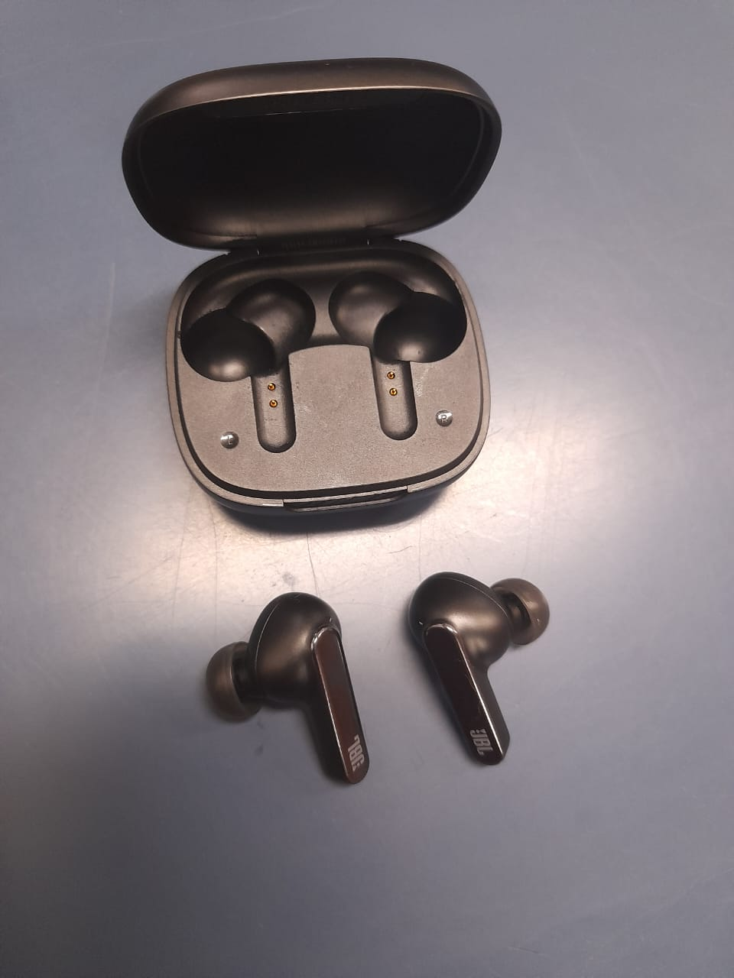

Imagem 02:

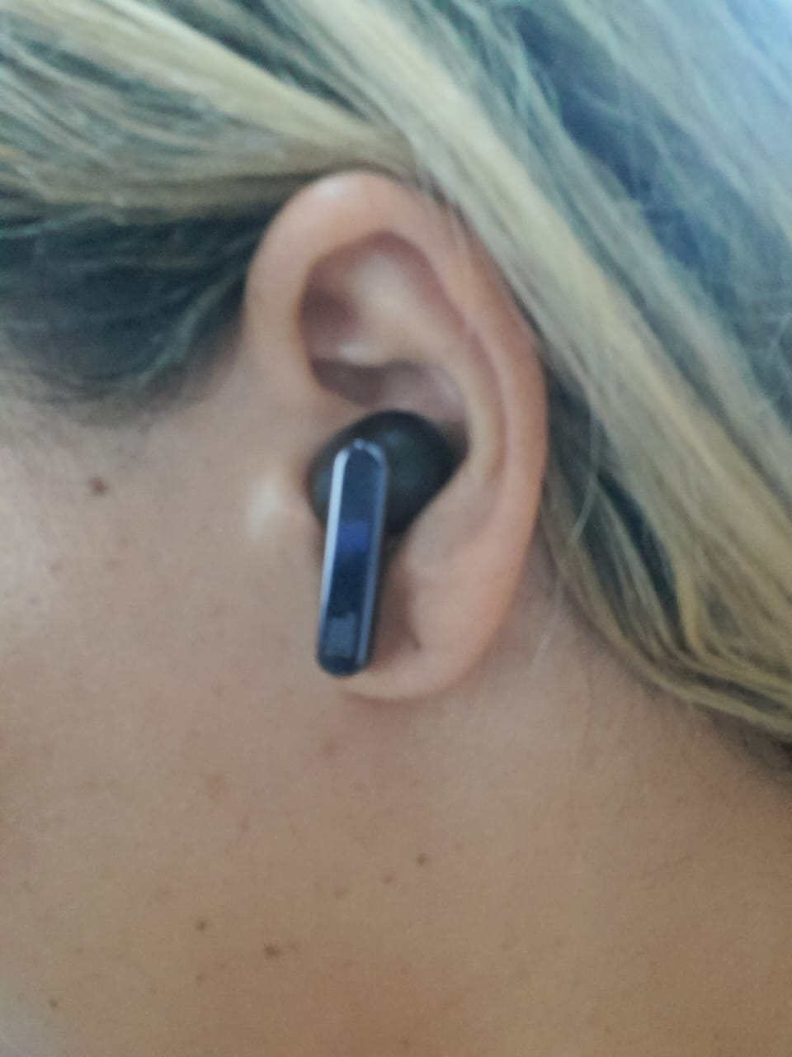

## Onde encontrar

Os fones de ouvido JBL Livre Pro 2 TWS podem ser encontrados nas diversas lojas de eletrônicos, tanto físicas quanto online. Ele também pode ser encontrado na loja oficial da JBL no Brasil, através do link [JBL Live Pro 2 TWS | Fone de ouvido sem fio.](https://www.jbl.com.br/fones-de-ouvido-bluetooth/LIVE-PRO-2-TWS-.html)

# CONCLUSÃO

Apesar de aparentar ser uma tarefa relativamente simples, a redação desse trabalho me proporcionou relembrar e praticar a criação de relatórios, a prática da criatividade para redigir textos e um primeiro contato importante com o pensamento focado em análise de qualidade.

# REFERÊNCIAS BIBLIOGRÁFICAS

[JBL Live Pro 2 TWS | Fone de ouvido sem fio](https://www.jbl.com.br/fones-de-ouvido-bluetooth/LIVE-PRO-2-TWS-.html)

[JBL® Builds on True Wireless Success with New JBL Live Pro 2 - JBL (news)](https://news.jbl.com/en-CEU/208161-jbl-builds-on-true-wireless-success-with-new-jbl-live-pro-2)